CORRECCIONES DULCERÍA

VISITA GERENTE REGIONAL AUDITORÍA 10/01/2024

1. SE RETIRAN CANASTAS PARA LLEVAR EN PUNTOS DE VENTA DE DULCERÍA.

1. SE CORRIGE ACOMODO DE DULCES VITRINA REDUCIENDO EL STOCK DE CADA PV, EN CUANTO A HERRAMIENTAS DE TRABAJO SOLO LO ESCENCIAL.

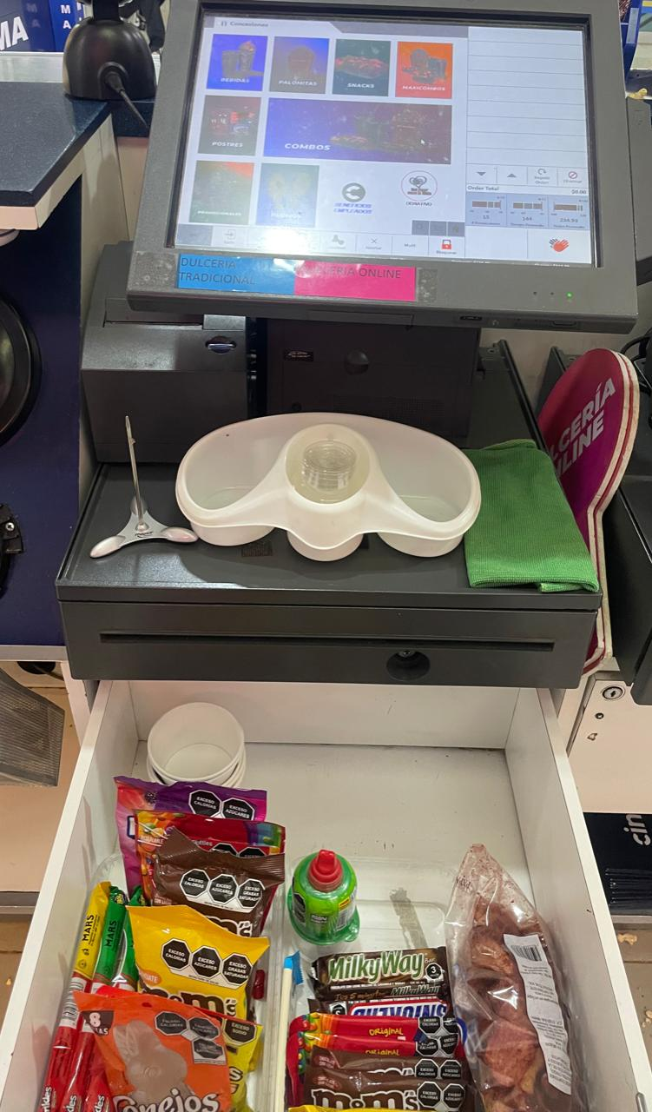

1. SE ACOMODA EL CABLEADO DEL POS ASIGNADO A DELIVERY.

1. SE MANTIENE LIMPIO Y EN ORDEN MUEBLE SOLO PARA INSUMOS DELIVEY.

1. ORDEN Y LIMPIEZA EN ESCRITORIO.

1. CABLEADO DE PATALLAS MENÚ DE DULCERÍA LIMPIO.

